k.ú. Pozovice KN 457/3
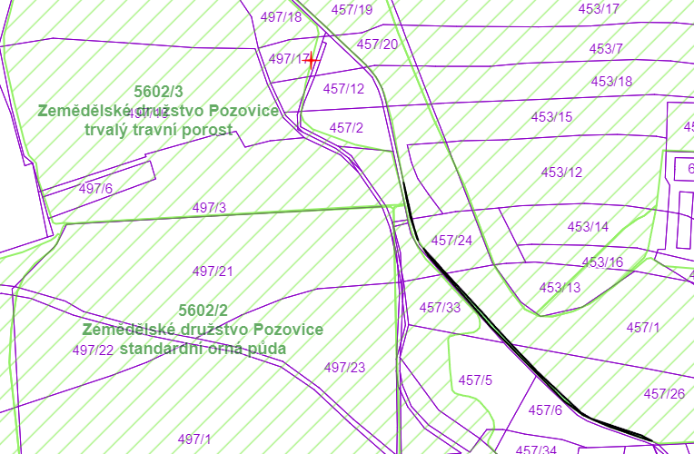

k.ú. Smilov u Štoků KN 163/5
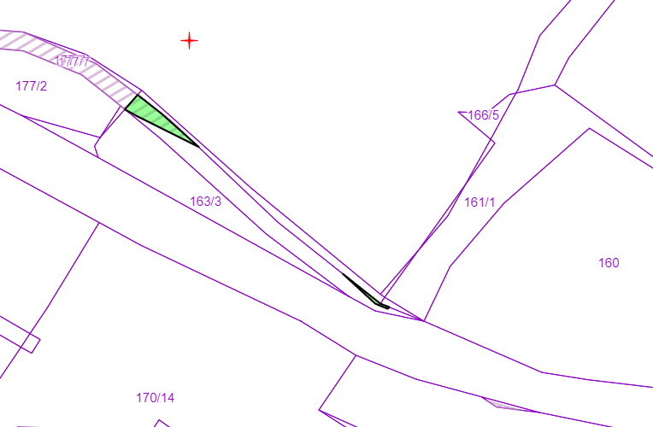

k.ú. Smilov u Štoků KN 177/7
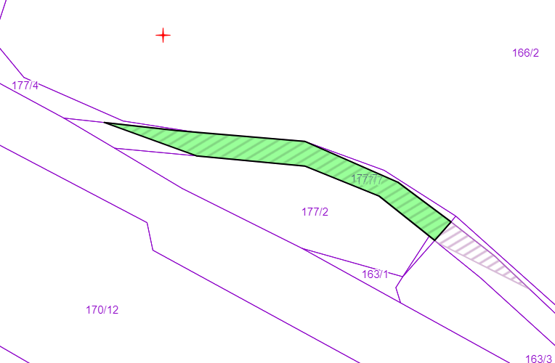

k.ú. Smilov u Štoků KN 202/5, 205/8
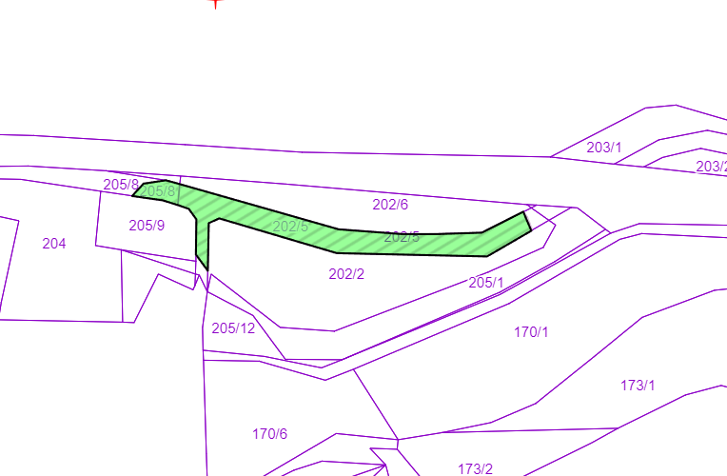
k.ú. Smilov u Štoků KN 214/4
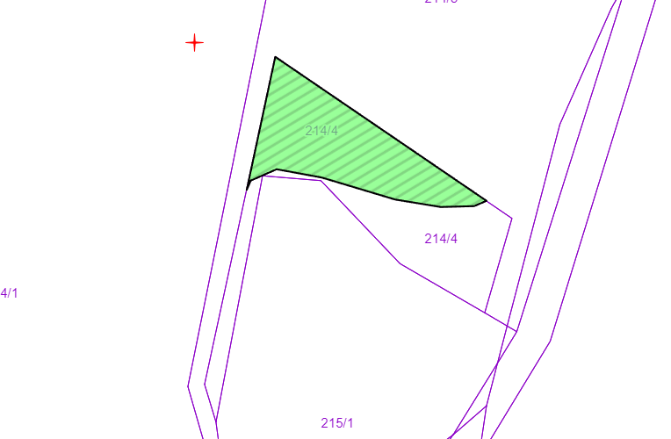
k.ú. Smilov u Štoků KN 692/1
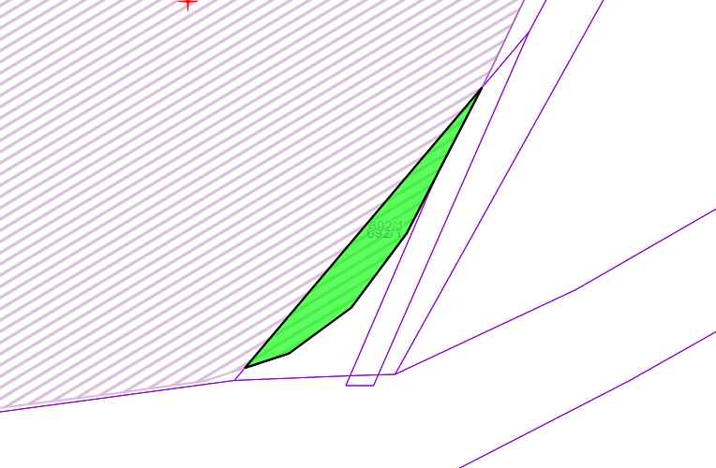

k.ú. Termesivy KN 103
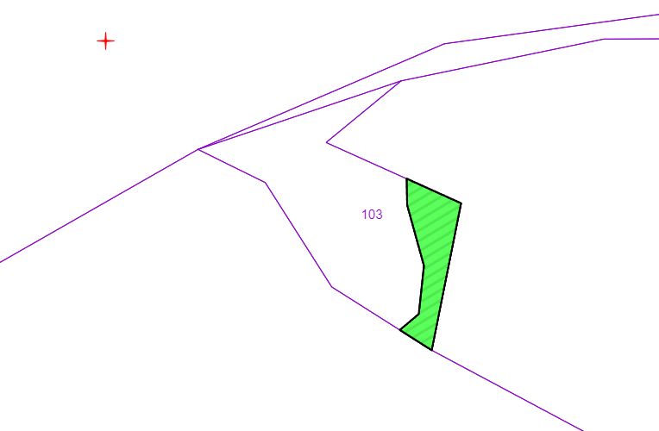
k.ú. Šlapanov KN 121 st
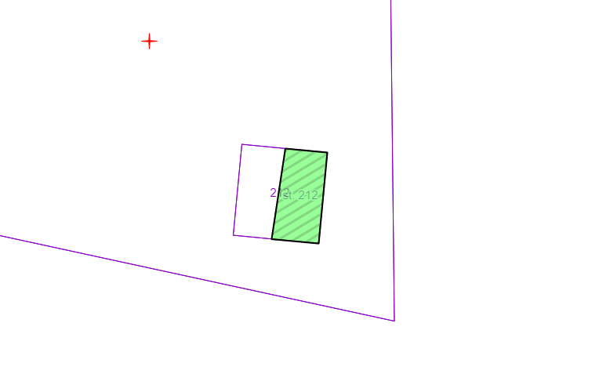

k.ú. Šlapanov KN 288/1
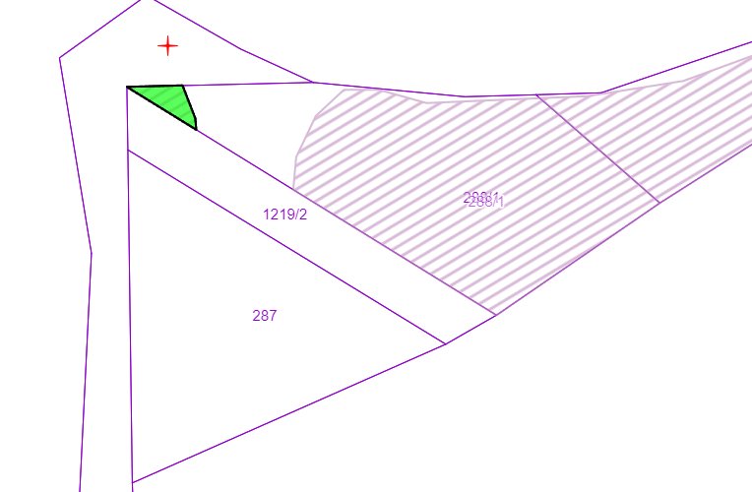
k.ú. Šlapanov KN 607/10
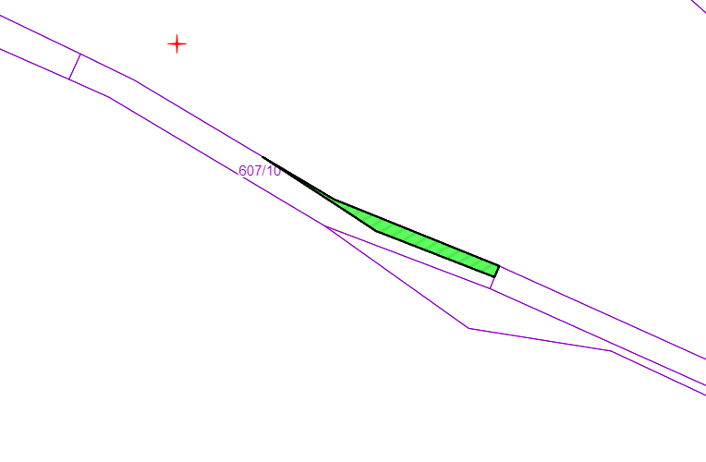

k.ú. Šlapanov KN 676
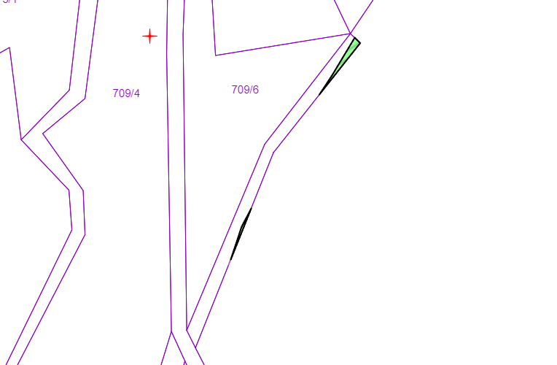
k.ú. Šlapanov KN 677
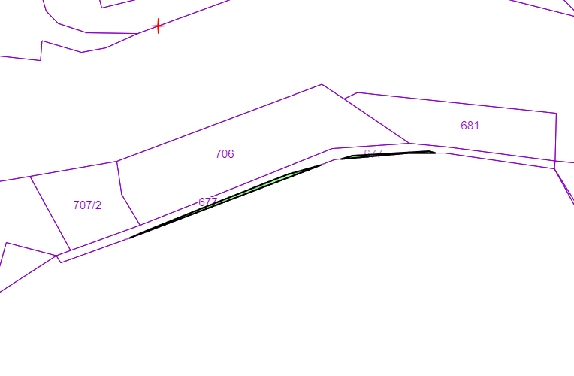

k.ú. Šlapanov KN 709/8
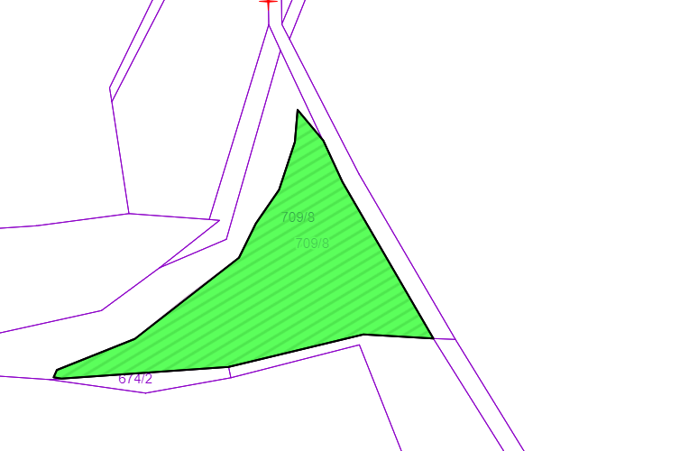
k.ú. Šlapanov KN 801/1, 801/2. 1250/10
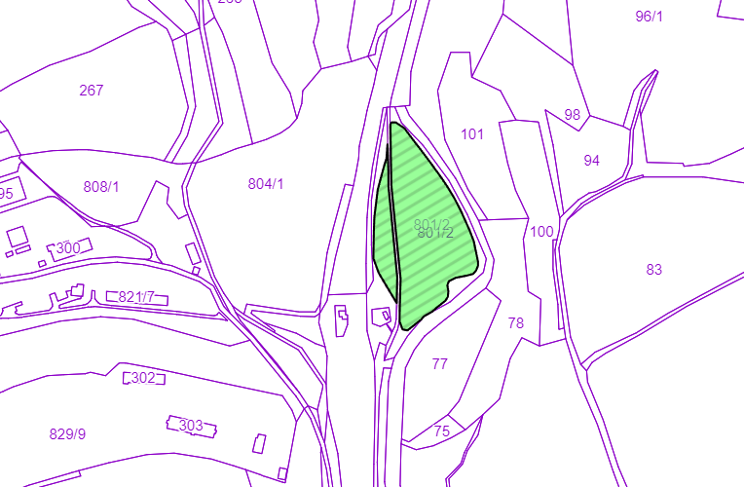

k.ú. Šlapanov KN 1164/2
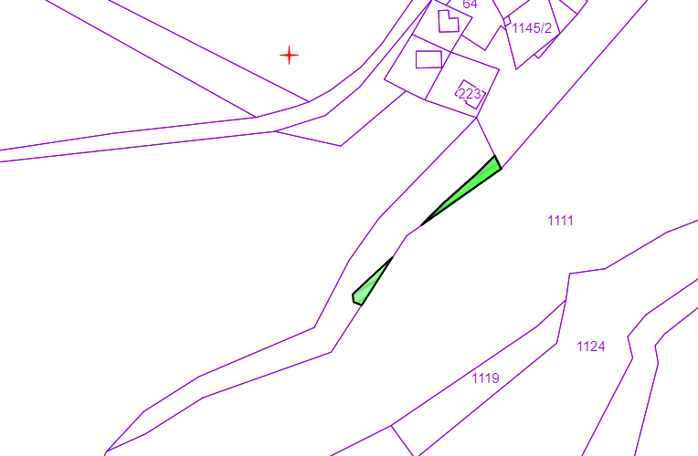

k.ú. Štoky KN 1386/48
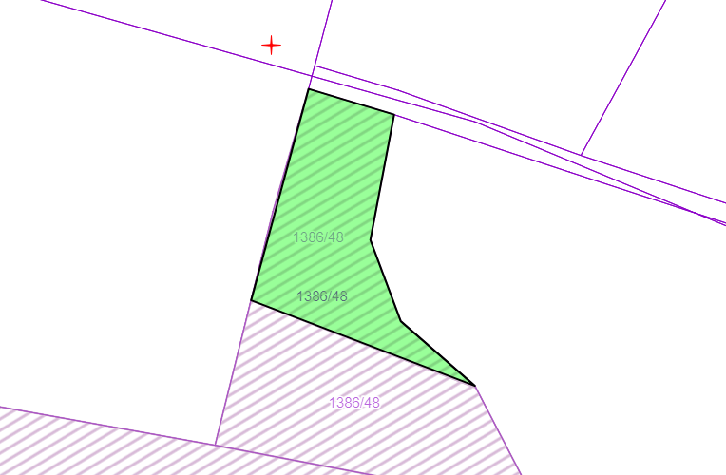

k.ú. Štoky KN 2691/11
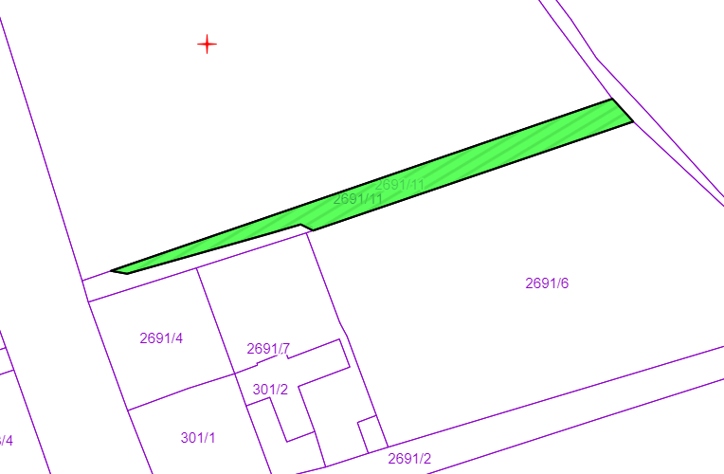
k.ú. Vysoká u Havlíčkův Brod KN 250/2
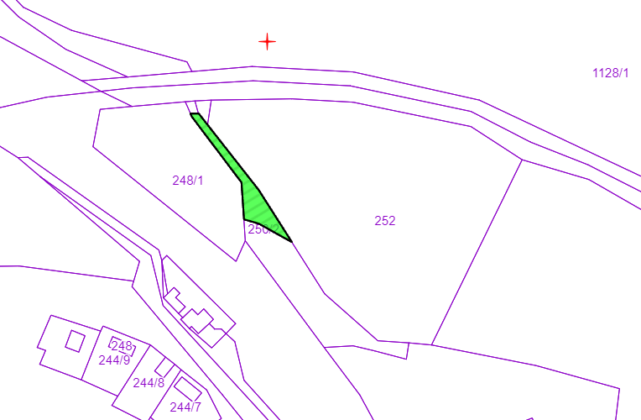

k.ú. Vysoká u Havlíčkova Brodu KN 428/59
